- Accueil
- Matériel agricole
- Aquitaine
- Dordogne
- Périgueux 24000
- Vend pièce someca
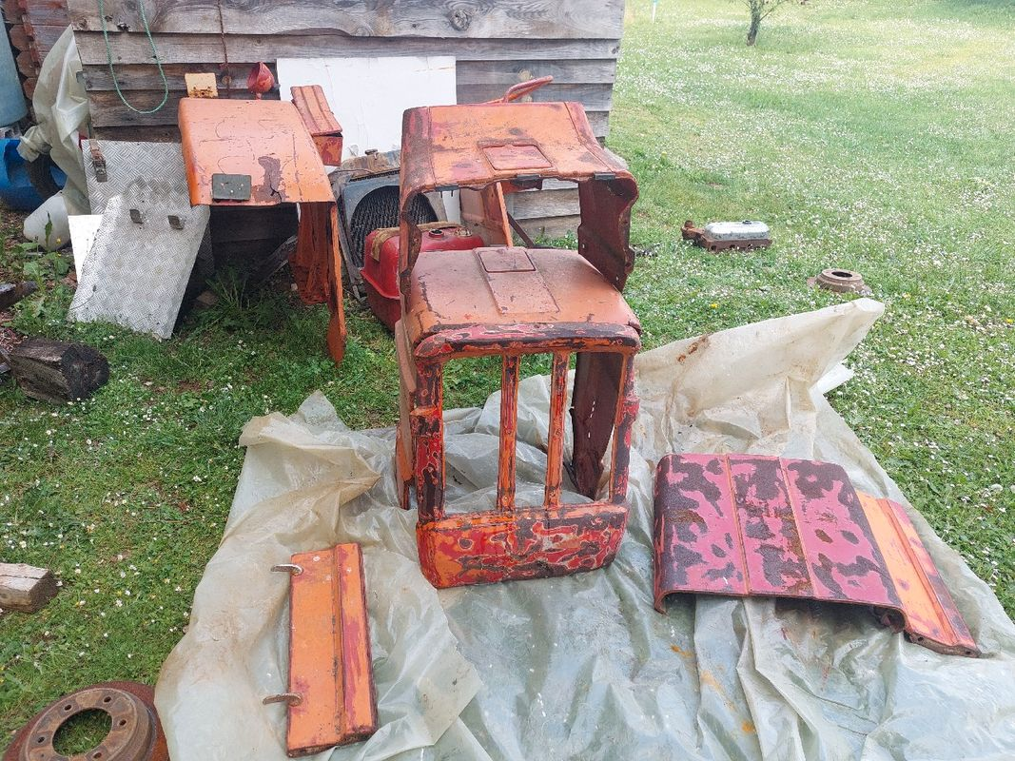
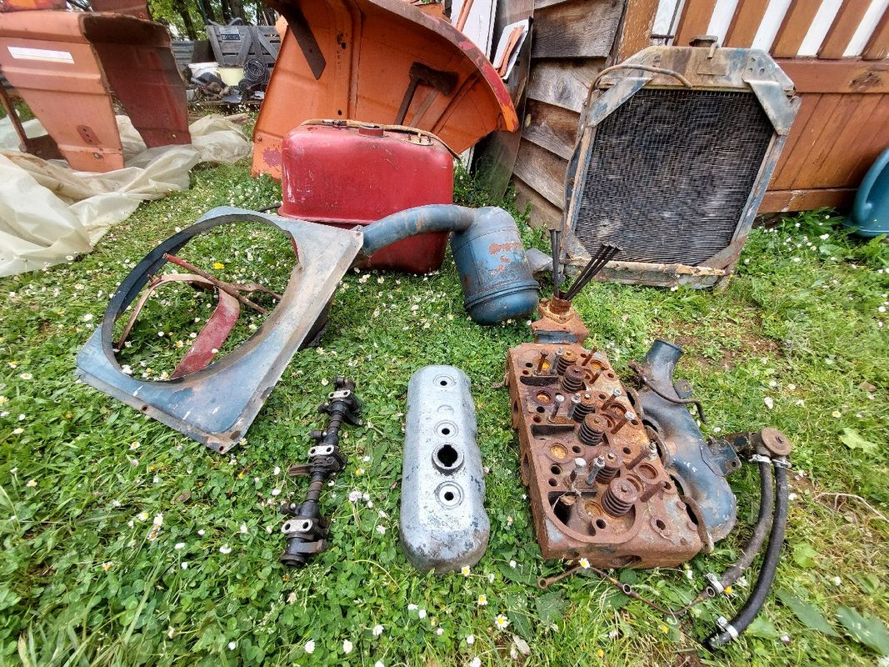
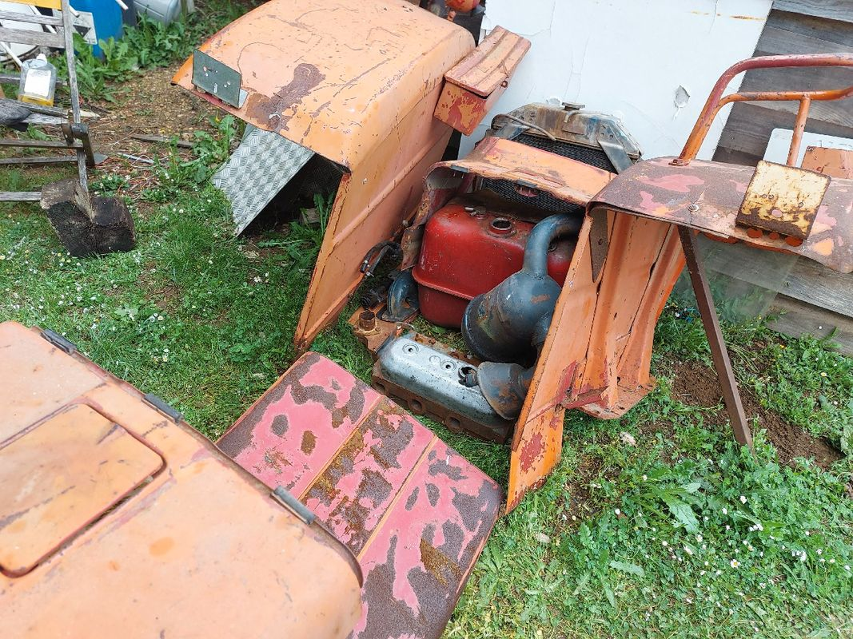
Voir les photos

Vend pièce someca
0 €
aujourd’hui à 03:46

Critères
Année modèle
1972
Type de matériel
Pièce détachée & accessoire

Description
Vend carrosserie de someca aile capot. Il y a également une culasse collecteur radiateur réservoir. Tout ce qu'il y a sur la photo. Préfèrence pour vente du lot. Prix à voir faite proposition
Nouveau

Livraison
Estimez le transport de ce matériel
Localisation du matériel
Mon adresse d’arrivée
Demander un devis
Marqueur de titre d’adresse

Périgueux(24000)
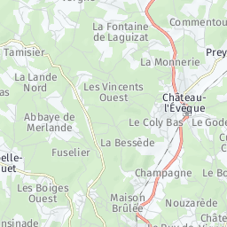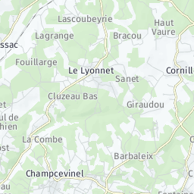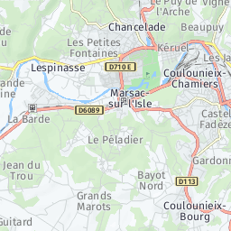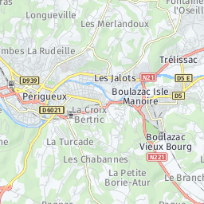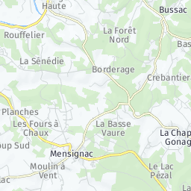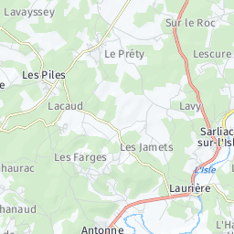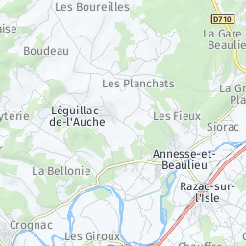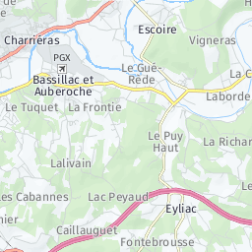
Leaflet | © HERE

Rsman
4 annonces

Pièce d’identité vérifiée
Membre depuis janvier 2020Répond en moyenne en 3 h

Les annonces de Rsman

